Proiect e-Twinning : “Mon avenir, c’est aussi ma santé »
Proiectul a fost realizat in parteneriat cu scoli din Italia, Franta si Romania si in cadrul caruia am fost membri fondatori. (Proiectul a fost propus/conceput de prof. Bagia Cristina).
Elevii nostri au vorbit in limba franceza cu elevii şcolilor partenere prin intermediul spaţiului Twinspace în cadrul căruia au fost publicate fotografii de la toate activităţile acestui proiect (prezentarea elevilor, « Cuvantul vedeta : Sanatate », « Cum imi pastrez sanatatea », « Copacul si mascota sanatatii », « Crosul Sanatatii »).

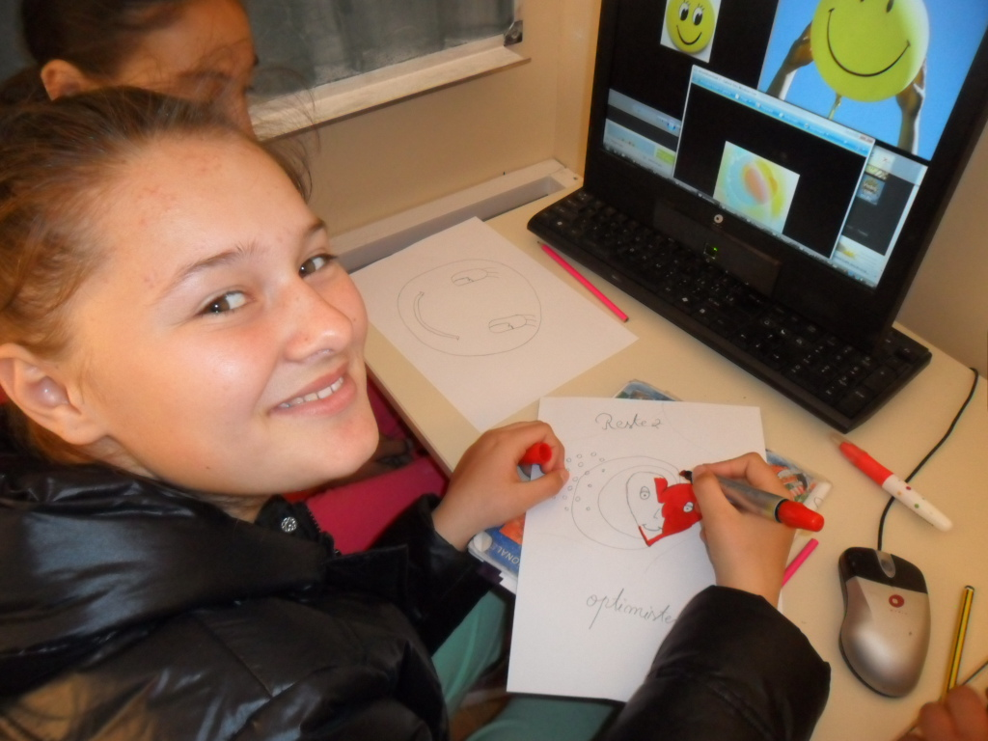

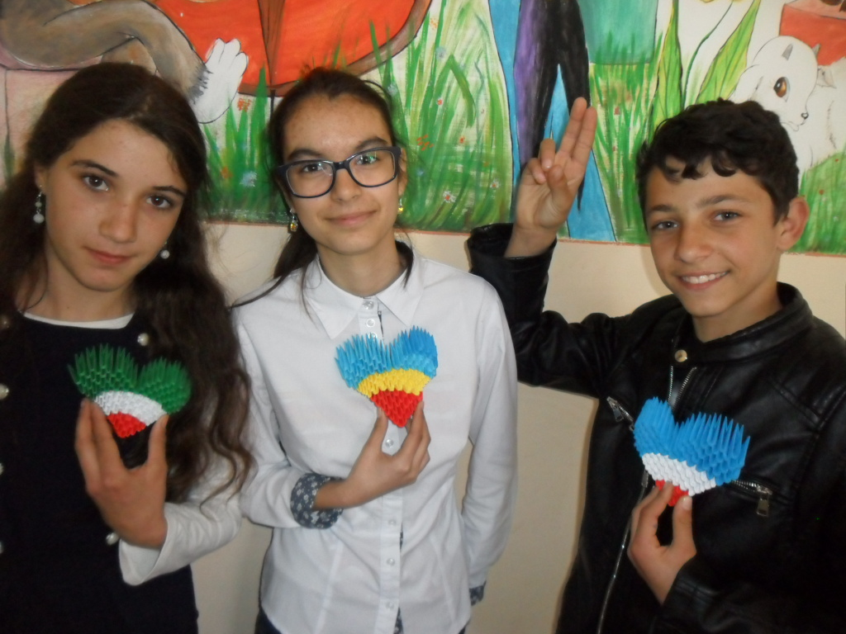

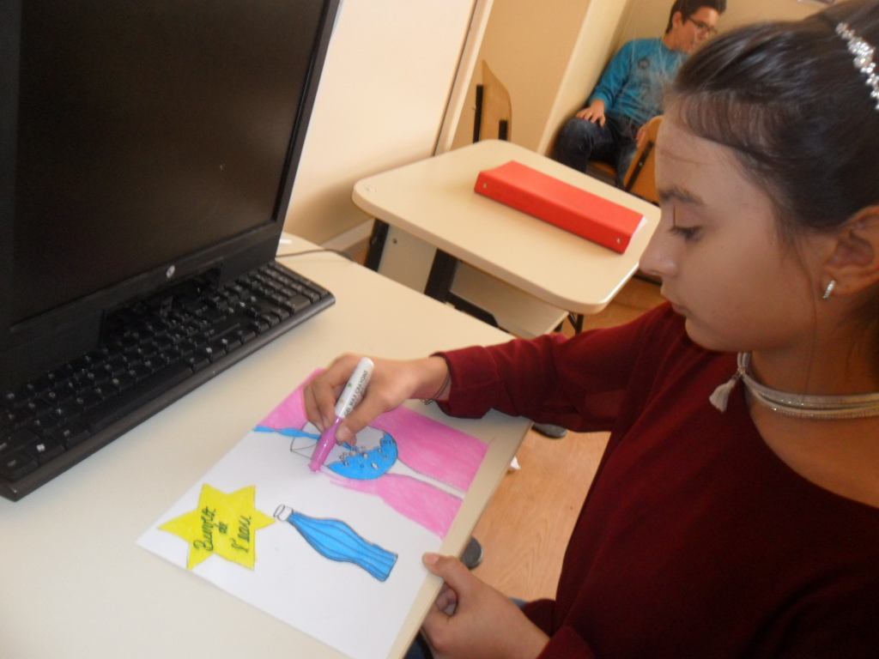

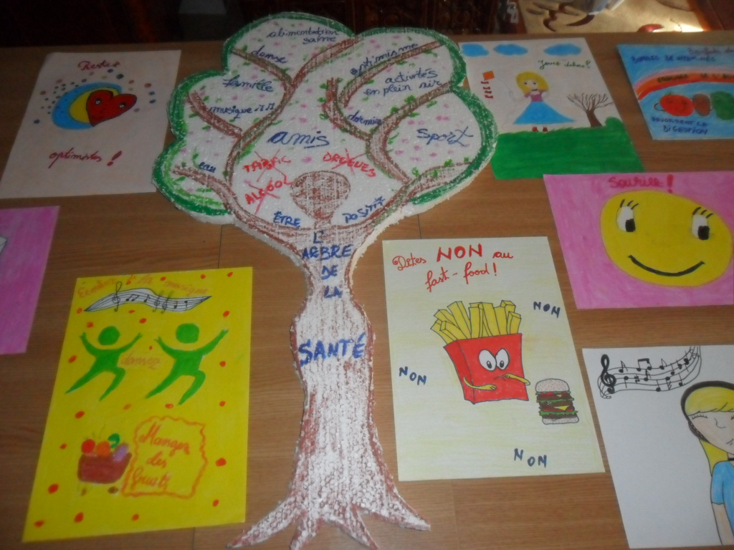

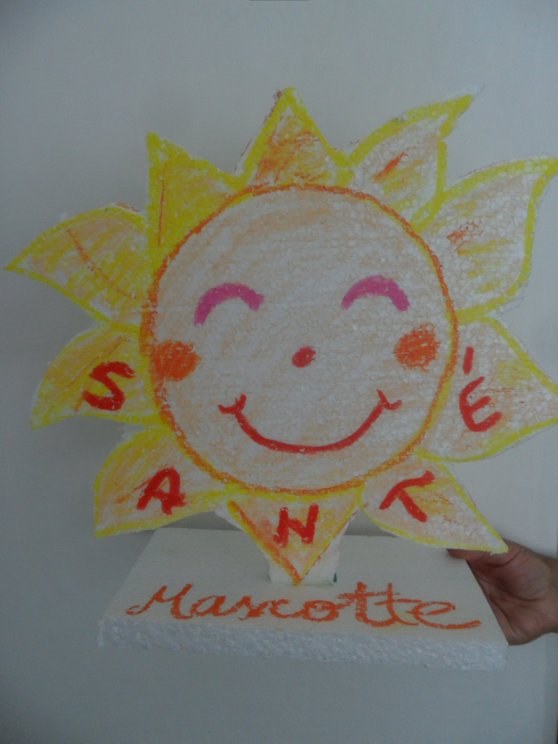

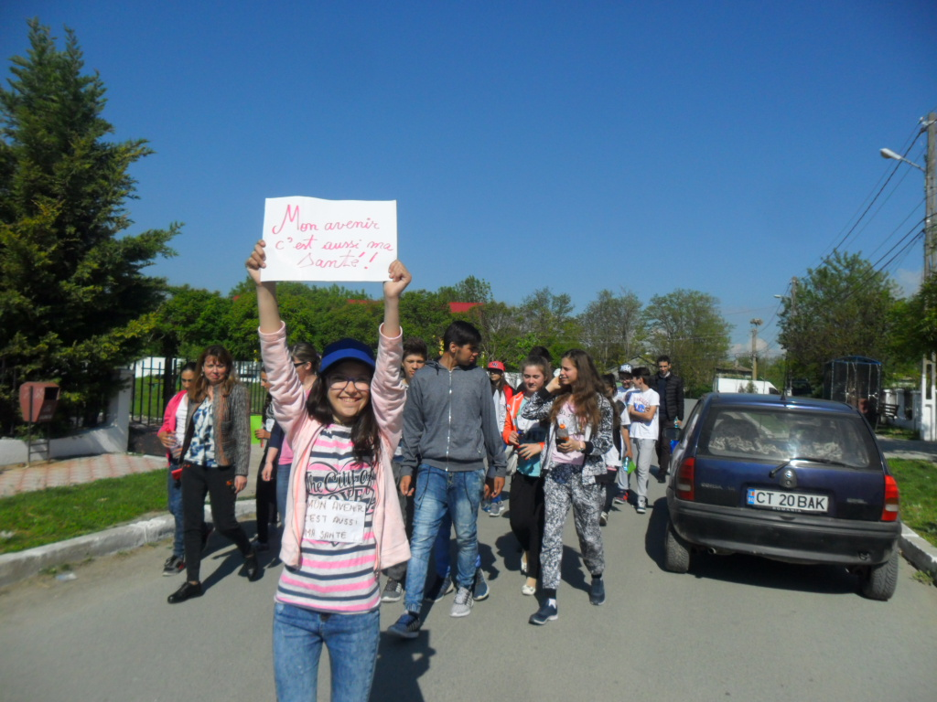

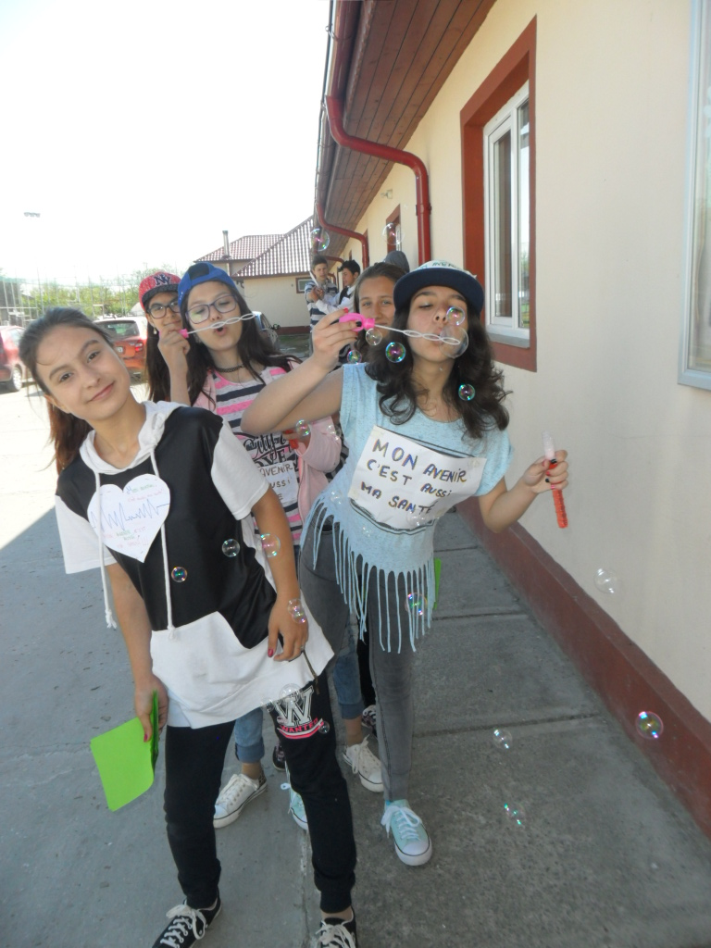

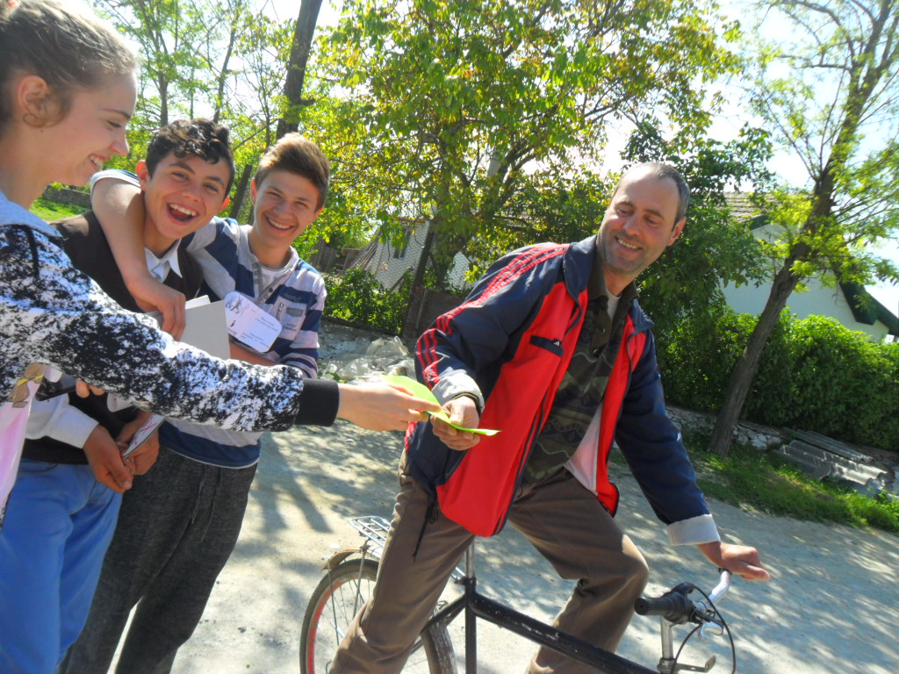

Prof.Coordonator : Bagia Cristina
Alte cadre didactice participante : Director, Prof.Herţa Diana-Elena
Prof.Stoian Cati

